Beschriften Sie das Motherboard
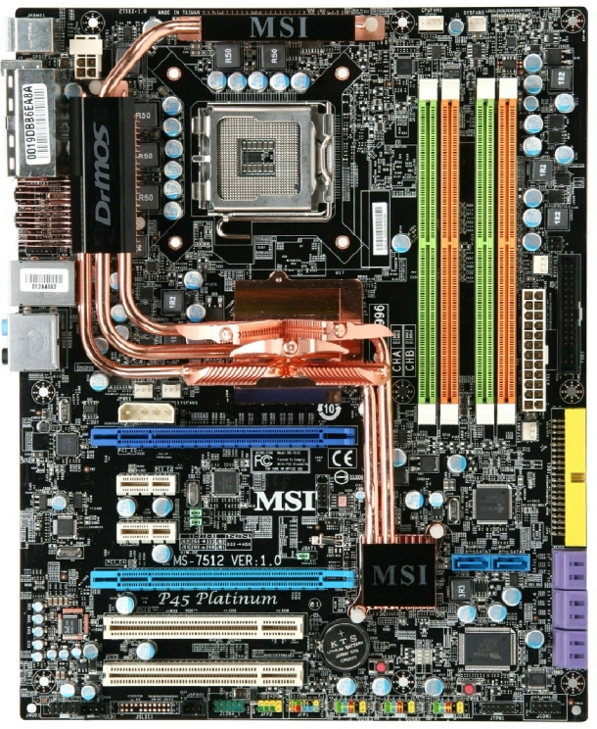
2 × (plus 6)
Was
2 ×
Was
2 ×
Was
2 ×
Was
4 ×
Was

Hilfe aus dem Handbuch des Mainboards

